Tüm makinelerle kolay iletişim
ABB Ability’ye dayalı B&R’ın ilk bulut uygulaması
Asset Performance Monitor ile B&R ilk bulut uygulamasını sunuyor. Uygulama, ABB’nin dijital çözümler için birleşik çapraz endüstriyel teklifler sunan ABB AbilityTMsistemine dayanmaktadır. Bu uygulama ile makine üreticileri, sahadaki tüm makineleri için güvenilir bir genel görünüm elde ederler. Optimizasyon ihtiyacı kolayca tespit edilir, müşterilere verilen servis hizmeti geliştirilir ve yeni satış potansiyelleri açılır.

Uygulama; üretim hızı, enerji tüketimi veya sıcaklık gibi verileri 24 saat boyunca toplar. Kullanıcı hangi bilgilere ihtiyacı olduğunu kendisi belirleyebilir ve uygulama toplam ekipman etkinliği gibi temel performans göstergelerini (KPI) otomatik olarak hesaplayabilir. Asset Performance Monitor verileri hazırlar ve açık bir şekilde size sunar. Bu bilgiler doğrultusunda makine üreticisi makinelerini sürekli olarak optimize edebilir ve müşterilerine daha iyi bir servis hizmeti sunabilir.
Açık Mimarlık
Verileri toplamak için bir makine veya üretim hattı birEdge-Cihazıile bağlanır. PC, OPC UA aracılığıyla makine kontrolöründen verileri alır ve bunları MQTT-Protokolü kullanarak buluta aktarır. Edge-Cihazı, otomatik olarak ABB Ability bulutuna bağlanır ve gerekli yazılımı yükler. Makine üreticisi bulut uygulamasına erişim sağlar ve bunun için yalnızca bir kullanıcı adı ve şifre girmesi yeterlidir. Asset Performance Monitor’un sağladığı tüm özelliklere de böylece erişebilir.
ABB-Ability-Platformu
B&R’ın bulut uygulaması ABB Ability üzerinde çalışır. Kaydedilmiş verilerin emniyeti ve entegrasyonu en yeni emniyet standartları ve transfer protokolleri kullanılarak garanti edilir. Microsoft Azure altyapısı, tüm ABB Ability servislerinin dünya çapında güvenilir bir şekilde kullanılabilir olmasını sağlar. ABB Ability, bulut uygulamalarının gelecekte yapay zekâ ve Machine Learning ile uygulanması için tüm ön koşulları sağlar.

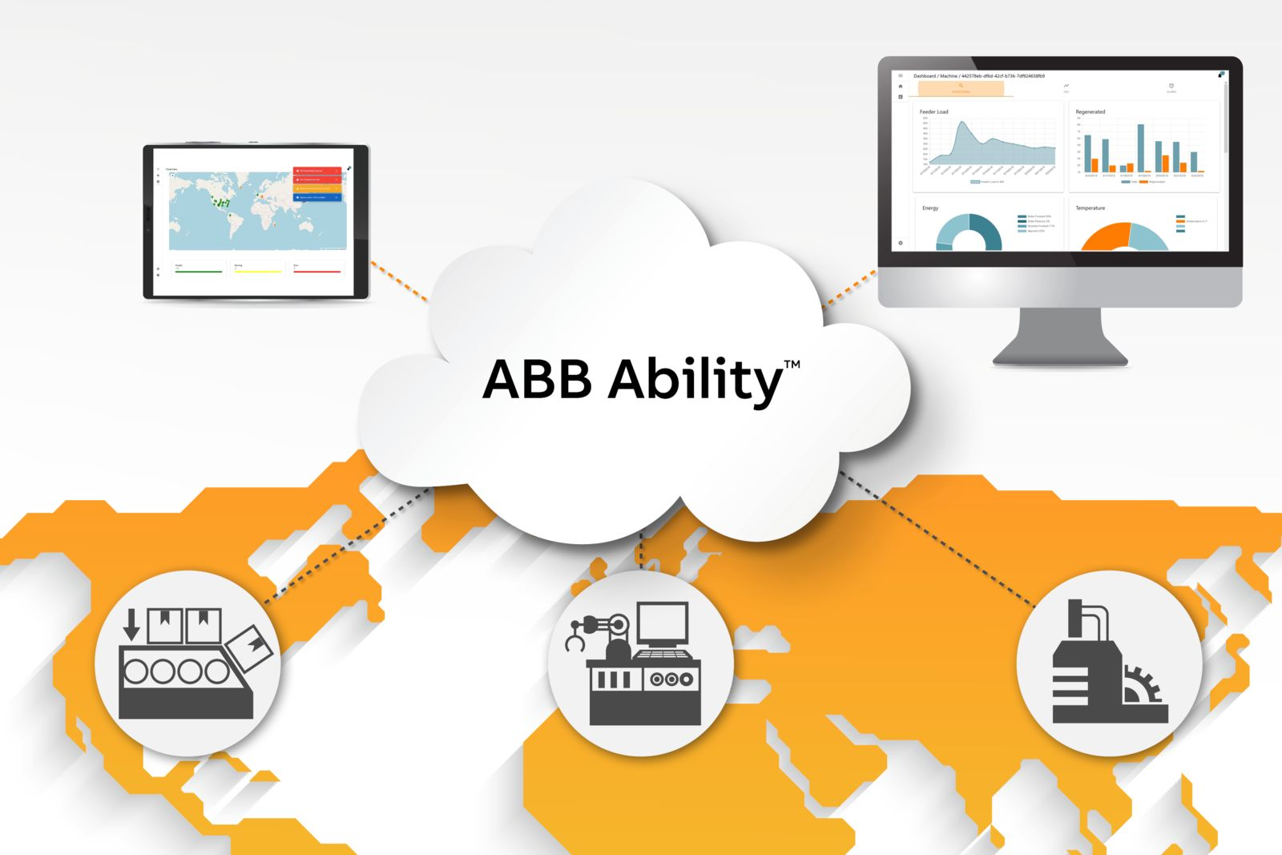
Bulut uygulaması Asset Performance Monitor, makine verilerini 24 saat boyunca toplar, hazırlar ve açık bir şekilde sunar.

B&R Hakkında
ABB Grubunun bir bölümü olan B&R, merkezi Avusturya'da bulunan endüstriyel otomasyon alanında global bir liderdir. B&R, neredeyse her sektördeki müşterilere makine ve fabrika otomasyonu, hareket kontrolü, HMI ve entegre güvenlik teknolojisi için eksiksiz çözümler sunmak üzere en son teknolojiyi ileri mühendislikle birleştiriyor. OPC UA, POWERLINK ve openSAFETY gibi Endüstriyel IoT iletişim standartlarının yanı sıra Automation Studio yazılımıyla B&R, otomasyon mühendisliğinin geleceğini sürekli olarak yeniden tanımlıyor. B&R'ı endüstriyel otomasyonun ön saflarında tutan yenilikçi ruh, süreçleri basitleştirme ve müşteri beklentilerini aşma taahhüdünden kaynaklanmaktadır.
Daha fazla bilgi için www.br-automation.com adresini ziyaret edin.

